Республика Бурятия
село Хоринск

Всероссийский конкурс экологических проектов
«Волонтёры могут всё»
номинация
«Скажем нет урону природе»

Муниципальное бюджетное общеобразовательное учреждение
«Хоринская средняя общеобразовательная школа № 1
имени Дармы Жанаевича Жанаева»

Паспорт проекта
Экологический проект «Чистые берега Уды – залог чистоты Байкала»
Муниципальное бюджетное общеобразовательное учреждение «Хоринская средняя общеобразовательная школа № 1 имени Дармы Жанаевича Жанаева»
671410 Республика Бурятия, Хоринский район, село Хоринск, улица Октябрьская, дом 11.
Телефон: 8 (30148) 2-2-39;
сайт школы https://horinsk1.buryatschool.ru/
Руководитель проекта: Дайдаева Светлана Михайловна
Команда проекта: учащиеся 7Б класса
Цель проекта: сохранение экологического состояния прибрежной зоны реки Уда.
Задачи проекта:
- Внедрение технологии добровольчества и развитие у школьников чувства социальной ответственности
- Привлечение учащихся школы к поддержанию чистоты прибрежной зоны и привлечение внимания общественности к экологическим проблемам родного села.
- Организация выпуска информационных буклетов (листовок) «Спасём священный Байкал»; проведение конкурсов экорисунков, экоплакатов (баннеров), сочинений «Я родился у Байкала».
- Проведение экологической акции «Чистые берега Уды – залог чистоты Байкала», «Чистые источники (аршаны)» (чистка и облагораживание территории вокруг источника), «Малые реки впадают в великий Байкал!»
- Конкурс программ экологических мероприятий самоуправления школьников
Целевая аудитория проекта: учащиеся школы с 5 по 11 классы.
Срок реализации проекта: 2015-2020 г.
География проекта: Хоринский район Республики Бурятия
Краткое описание механизма реализации проекта:
Наш проект направлен на решение одной из актуальных и злободневных проблем нашего времени – загрязнение окружающей среды. Выбор территории обуславливается тем, что грязь и мусор смывается в реку Уду ливневыми и талыми водам. Река Уда является правым притоком Селенги. Река Селенга впадает в оз. Байкал – жемчужину России, жемчужину мира. И важно поддерживать чистоту берегов. Сохранение экологического состояния берега, речной зоны невозможно без активного привлечения к этой проблеме подрастающего поколения.
В ходе реализации проекта «Чистые берега» мы занимались уборкой береговой зоны отдыха. Наша работа привлекла внимание и вызвала одобрение жителей и администрации поселения. Мы хотим, чтобы наш берег был чистым и привлекательным для отдыха и деятельности.
Ожидаемые результаты:
- Повышение активность учащихся в социальных акциях.
- Повышение экологической ответственности учащихся.
- Чистые берега малых рек и источников бассейна реки Уды, чистые берега Уды.
- Практическая реализация принципа «Не навреди!» - о вливании незагрязненной воды в экосистему Байкала.
- Привлечение внимания общественности к экологическим проблемам.
- Приобретение участниками акции трудовых навыков, а также навыков социального поведения и применение их в повседневной жизни.
- Сплочение ученического коллектива школы.

Пояснительная записка
Река – единый организм со всеми берегами, родниками, ручьями и притоками. Бассейн реки - единая целостная система и только его сохранение обеспечит сохранность самой реки. Реки текут между селами, городами, районами, республиками, объединяя и их в единый комплекс. Реки текли до нас тысячелетия и нельзя допустить, чтобы сегодня при нас они погибли, а после нас остались грязные канавы и канализационные стоки.
Распространение листовок, буклетов среди жителей села с призывом бережного отношения к природе – это обязанность граждан России (ст. 58 Конституции РФ), загрязнять воду запрещено законом! (ст.250 конституции РФ).
Наше село основано у реки Уда, в которую впадают малые реки (Зэргэлэй, Кодун, Она), подземные источники (аршаны Буггааhатын) – от их чистоты зависит здоровье могучего Байкала.
Чистота прибрежной зоны напрямую зависит от бдительности самих жителей села и их гостей, а от сохранность самой реки во многом зависит от благоденствий окружающих лесных зон.
Культура утилизации мусора еще не развита в нашей стране, и чем чаще будут власти, да и сами граждане, обращать внимание на эту проблему, тем чаще в подсознании людей будет прививаться желание НЕ МУСОРИТЬ у себя дома. Ведь под понятием «дом» надо воспринимать - не место огороженное дверью или забором - а город, село, землю, лес, реки и озера, которые окружают нас.
Мероприятия «Чистые берега» сами по себе, конечно же, не решат проблему засорения прибрежной зоны нашей реки, но привлекут внимание общественности и покажут хороший пример гражданам, а самое главное - сельской молодежи.
Проект «Чистые берега Уды – залог чистоты Байкала» направлен в первую очередь на очистку прибрежных зон рек и источников бассейна одной из основных рек Бурятии – Уды, на берегах которых отдыхаем и мы, сами – жители и гости села Хоринск.
Актуальность.
Наш проект направлен на решение одной из актуальных и злободневных проблем нашего времени – загрязнение окружающей среды. Выбор территории обуславливается тем, что грязь и мусор смывается в реку Уду ливневыми и талыми водам. Река Уда является правым притоком Селенги. Река Селенга впадает в оз. Байкал – жемчужину России, жемчужину мира. И важно поддерживать чистоту берегов. Сохранение экологического состояния берега, речной зоны невозможно без активного привлечения к этой проблеме подрастающего поколения.
В ходе реализации проекта «Чистые берега» мы занимались уборкой береговой зоны отдыха. Наша работа привлекла внимание и вызвала одобрение жителей и администрации поселения. Мы хотим, чтобы наш берег был чистым и привлекательным для отдыха и деятельности.

Методы решения проблемы
- Создание оргкомитета, составление плана работы.
- Анализ состояния прибрежной зоны в с. Хоринск.
- Предложение вариантов решения проблемы.
- Реализация плана действий.
Формы работы
- Исследовательская работа
- Деятельностная акция
- Агитационная работа

Описание экологического проекта
Цель: сохранение экологического состояния прибрежной зоны реки Уда.
Задачи:
- Внедрение технологии добровольчества и развитие у школьников чувства социальной ответственности
- Привлечение учащихся школы к поддержанию чистоты прибрежной зоны и привлечение внимания общественности к экологическим проблемам родного села.
- Организация выпуска информационных буклетов (листовок) «Спасём священный Байкал»; проведение конкурсов экорисунков, экоплакатов (баннеров), сочинений «Я родился у Байкала».
- Проведение экологической акции «Чистые берега Уды – залог чистоты Байкала», «Чистые источники (аршаны)» (чистка и облагораживание территории вокруг источника), «Малые реки впадают в великий Байкал!»
- Конкурс программ экологических мероприятий самоуправления школьников
Участники акции
Учащиеся с 5 по 11 класс школы
Число участников – 532 человек.
Ответственные лица
Зам директора по воспитательной работе Татаурова М. В., Руководитель волонтёрского отряда Дайдаева С.М., Председатель школьной демократической республики, инструктор по ТБ Забеев А.В, классные руководители с 5 по 11 класс, руководители экокружков.

Этапы реализации акции
1. Подготовительный этап
- Разработка плана реализации акции.
- Исследование состояния прибрежной зоны реки Уда.
- Составление схемы уборки территории, разметка.
- Изготовление транспарантов, подготовка экипировки, изготовление скамеек.
- Информирование родителей о проведении акции «Чистые берега Уды».
2. Основной этап
- Разработка и изготовление информационных плакатов, призывающих к охране природы.
- Проведение конкурса программ экологических мероприятий самоуправления школьников
- Проведение конкурсов экорисунков «Берегите наш лес», экоплакатов (баннеров) «Нет, пожару в лесу!», сочинений «Я родился у Байкала».
- Организация выпуска информационных буклетов (листовок) «Спасём священный Байкал».
- Информирование жителей села Хоринск о проведении акции «Чистые берега Уды».
- Уборка территории двух берегов Уды зоне отдыха для жителей селаХоринск.
3. Заключительный этап
- Анализ результатов реализации акции «Чистые берега Уды»
- Планирование дальнейшей деятельности
- Награждение
Формы представления материалов
- Отчет о проделанной работе по уборке берега (презентации классов)
- Статья в газету «Удинская новь»
- Размещение информации на сайте школы
- Участие в конкурсах по экологическим проектам
Тип проекта
практико-ориентированный
Направления
- духовно-нравственное
- социальное
- экологическое
Срок реализации
2015-2020 г.
Ожидаемые результаты
- Повышение активность учащихся в социальных акциях.
- Повышение экологической ответственности учащихся.
- Чистые берега малых рек и источников бассейна реки Уды, чистые берега Уды.
- Практическая реализация принципа «Не навреди!» - о вливании незагрязненной воды в экосистему Байкала.
- Привлечение внимания общественности к экологическим проблемам.
- Приобретение участниками акции трудовых навыков, а также навыков социального поведения и применение их в повседневной жизни.
- Сплочение ученического коллектива школы.
Оценка проделанной работы
2015-2020 годы
- Каждую весну и осень:
собранный мусор грузился в два кузова автомашин ГАЗ – 53 доверху;
убиралась территория длиной по 3 км по обе стороны реки Уда;
чистились 4 аршана (Буггааhатын, Аланский, Заха, источник острова Пионерский)
- В три летних сезона чистились берега и прибрежные зоны рек Зэргэлэй и Кодун.
- На берегу Уды установлены скамейки
- Установлены баннеры по дорогам в лес.

Отзывы
22 апреля это не только дата – день рождения дедушки Ленина, но Всемирный день Земли
Накануне немного припугнула погода, но в назначенный день и час параллели 6-7 отправились на уборку правого берега уды. Ребята изготовили лозунги, повязали ленты экологической акции, нам достался лозунг «Мы за чистую Уду!». Шли по улицам Хоринска радостные и смеющиеся, а люди, встречающиеся приветливо улыбались и приветливо нам махали.
Начался первый – трудовой этап. Старались все: девчонки собирали бумагу, стекло, полиэтиленовые пакеты, пластиковые бутылки, мальчишки – у самого края воды выкорчёвывали полусгнившие брёвна, вытаскивали из воды большие палки, выкатывали старые шины.
Погода была весенняя и, всем было весело, хотя под конец многие устали.
Время обеда! И подкрепившись на свежем воздухе, мы пошли на второй этап – спортивный.
Нас было восемь команд, а судьи – старшеклассники из Школьной Демократической республики. Что мы только не прошли! И туристическую тропу и бег на 60 метров, и прыжки с места, и метание по цели, кросс, бег со скакалкой, силовой конкурс, но именно в соревновании «Бег в мешках» мы отдохнули, зарядились смехом и энергией. А в конце - чаепитие, построение и домой… с песней!
Уборкой мы поправили здоровье природе и сами в спортивных состязаниях стали здоровей.
2015 г, Мижитова Аяна, 7В класс

В прошлую пятницу наша школа приняла участие в акции «Чистые берега Уды». Вооружившись необходимым инвентарём, ребята со своими классными руководителями вышли на борьбу с беспорядком у берегов реки Уды. Мы с удовольствием приводили в порядок нашу территорию. Собрали несколько десятков мешков мусора. После уборки нам показалось, что Уда задышала в полные силы и начала быстрее течь.
Затем на местности «Стрельбище» был организован пикник и спортивные игры. Каждый класс - команда принял участие в таких этапах, как прыжки в мешках, прыжки на скакалке, метание мяча, силовая подготовка, полоса препятствий, прыжки в длину с места, кросс на дистанцию 500 м., а затем игра в волейбол! В общем, экологический десант прошёл плодотворно. Все были довольны собой и работой, которую сделали. Потрудились и отдохнули на славу!
2016 г., Павлова Ольга, ученица 9 «б» класса

22 апреля весь мир празднует - день Земли. Наша школа не осталась в стороне, это был незабываемый день, который мы провели с пользой, не только для себя, но и для небольшого кусочка нашей малой родины. Учащиеся 5, 6, 7, 10 классов и 8 «б» класс, классные руководители, завуч по воспитательной работе Татаурова М.В, учителя физкультуры и ОБЖ стали участниками одновременно нескольких мероприятий «Чистые берега Уды – залог чистоты Байкала», по очистке берегов Уды от мусора, «День Земли», «День Здоровья». Ученики ХСОШ№ 1всю неделю готовились к этому мероприятию: делали плакаты, скамейки, разметку территории, и в назначенный час все вместе пошли «справляться с мусором».
Шли мы весело, как на параде, с транспарантами. Все идущие возле нас машины громко нас приветствовали, многие снимали нас на камеру телефона. Берега мы очищали тщательно, даже умудрялись с реки брёвна вытаскивать. На берегу разместили скамейки, чтобы хоринцы могли посидеть на берегу и насладиться нашими просторами. Надеюсь, что жители села Хоринск поддержат нашу акцию, не будут мусорить на берегах реки и уберут другие грязные участки. Ведь Уда находиться в бассейне озера Байкал, и весь мусор который попадает в реки уносится потоком в озеро. Берега нашей реки стали намного чище, а сами ученики довольны своей работой.
На этом наша акция не закончился, и мы дружною толпой пошли на любимое место - «Стрельбище». Сначала мы плотненько подкрепились тем, что принесли из дома, и началось!!! Учителя постарались устроить нам настоящий спортивный праздник, который состоял из 10 этапов. Многим понравилось прохождение туристической полосы, а кому то, кто-то размял ноги при прыжках и мышцы при отжимании, кому-то понравился футбол. Где-то было трудно, где то смешно, а где-то обидно, но при этом у каждого участника было великолепное настроение. Все ученики были довольны таким походом на природу, ведь мы проверили себя на выносливость, провели весело время, занимались спортом, подружились, принесли пользу.
2016 г., Яковлева Маша, ученица 7 «г» класс, пресс-центр школы.

16 мая. Мы Волонтёры вышли на берег нашей речки Зэргэлэй. В весенних разливах рек есть какое-то притягательное величие. Но весеннее половодье недолго. Большие и малые реки войдут в свои берега и продолжат свой путь до берегов озера Байкал. А порой и вовсе обмелеют. Но весенняя вода смоет с берегов мусор, накопившейся за весь год, очистит их от всего того, что оставили на них, увы, мы, люди.
Но по закону сохранения вещества ничто не уходит бесследно. Тяжелые стеклянные бутылки и банки, набрав воды, уйдут на дно, легкое плавающее, не тонущее (от бутылок пластиковых, пивных банок, до пляжных тапочек) останется, как на сите, на прибрежных кустах, образуя береговые минисвалки. Станут ли чище берега, да и сами реки от половодья? Да, станут. Природа умеет самоочищаться, и если бы этого не было, мы бы давно и сами жили на гигантской свалке. Сгнивают органические вещества, чуть позже разложится бумага, года через два тонкий целлофан, через десять лет ржавчина съест консервную банку, стекло - никогда, стекло вечно. А антропогенное влияние на леса и поля, реки и озера и прибрежную зону с каждым годом все больше и больше. И мусора, простого бытового мусора, люди оставляют тоже все больше и больше. Сначала нам казалось: мы делаем - «Сизифов труд», а вдруг придешь на это место, а там опять мусор, те же бутылки и банки, но при проведении второго десанта мы увидели: мусора гораздо меньше. Наша бескорыстная работа приносит пользу.
2019г., Волонтёры Хоринской СОШ №1

Мы приветствовали, когда дочь сказала, что завтра школа идёт прибираться на реку Уда. Сами, выезжая летом на природу, всегда возмущаемся, что люди уже как прежде не заботятся об уборке после своего посещения. Пусть дети учатся доброму отношению к окружающему с детства. Дочь пришла счастливая и уставшая. Родители только «ЗА» трудовое экологическое воспитание!
2019 г., Бадмаева С. Г. мама Бадмаевой Вики из 7В класса

ФОТОЛЕТОПИСЬ

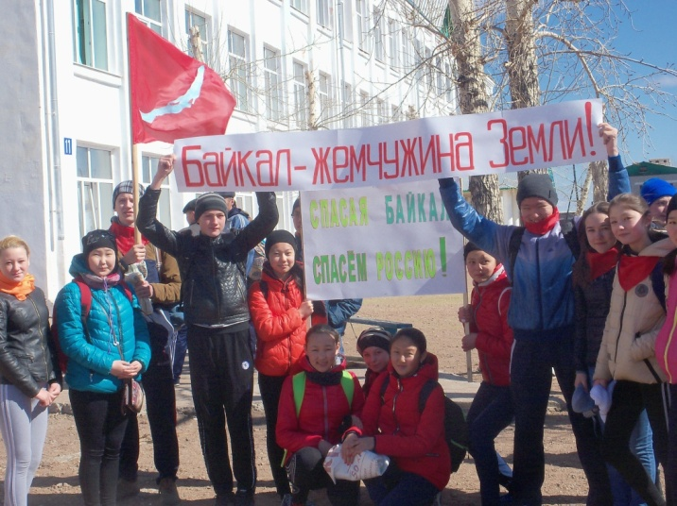

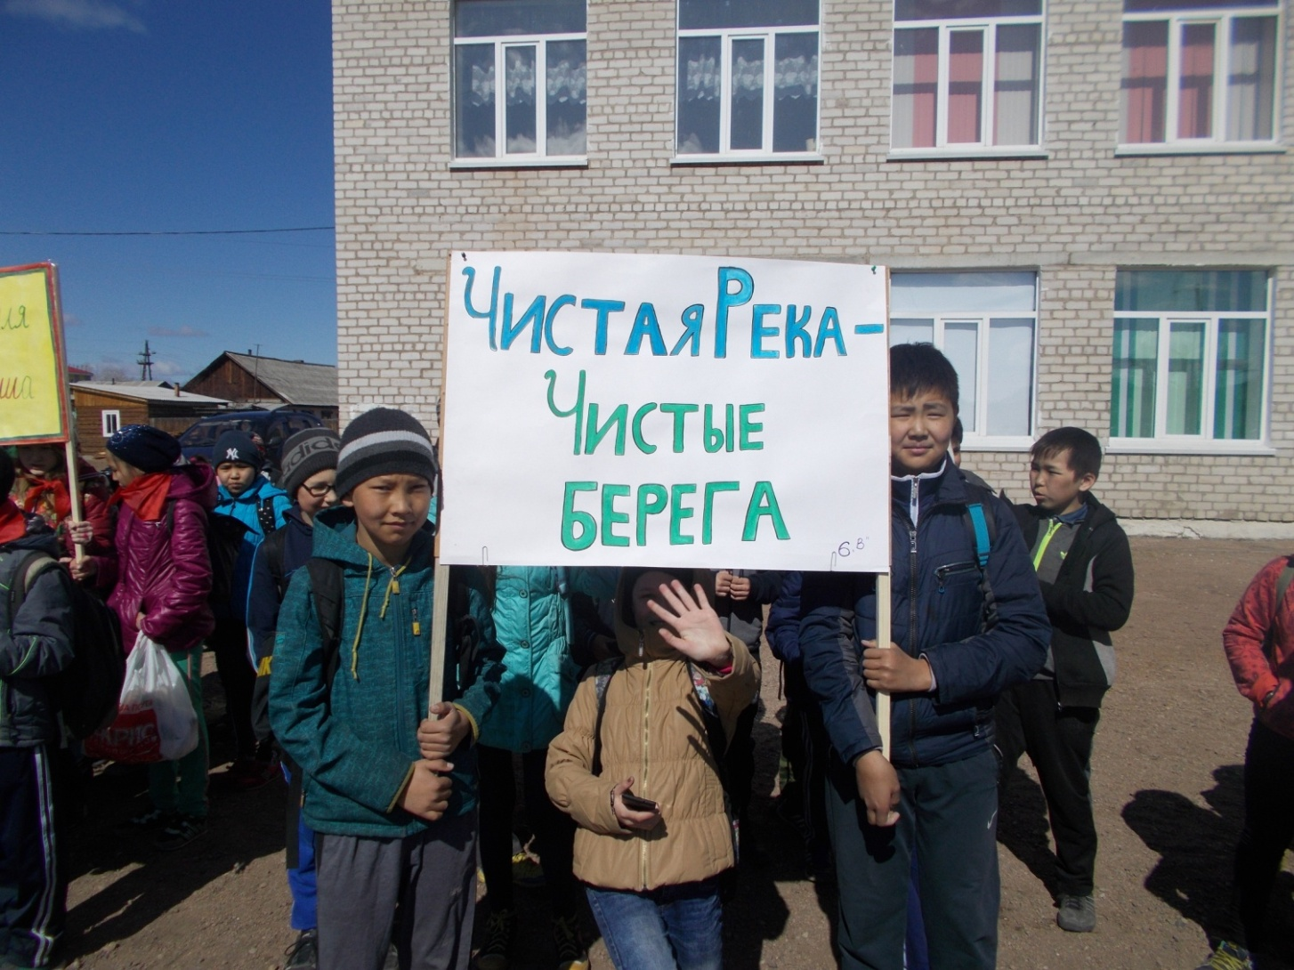
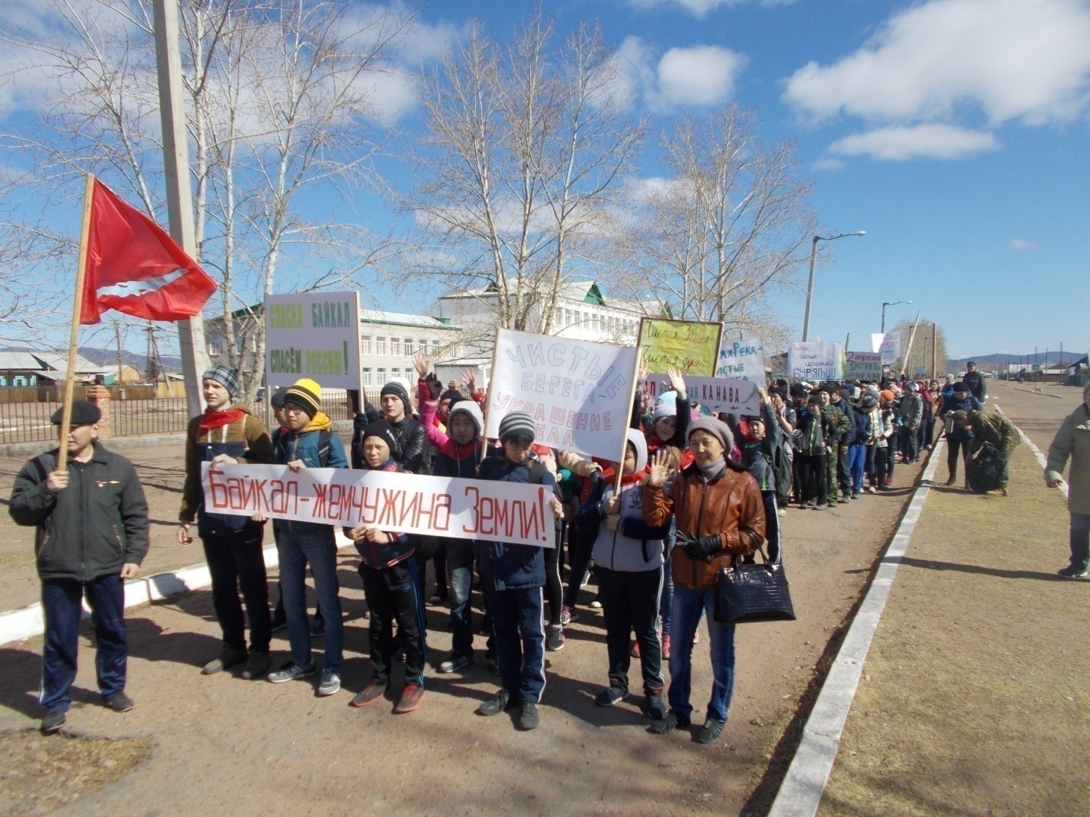

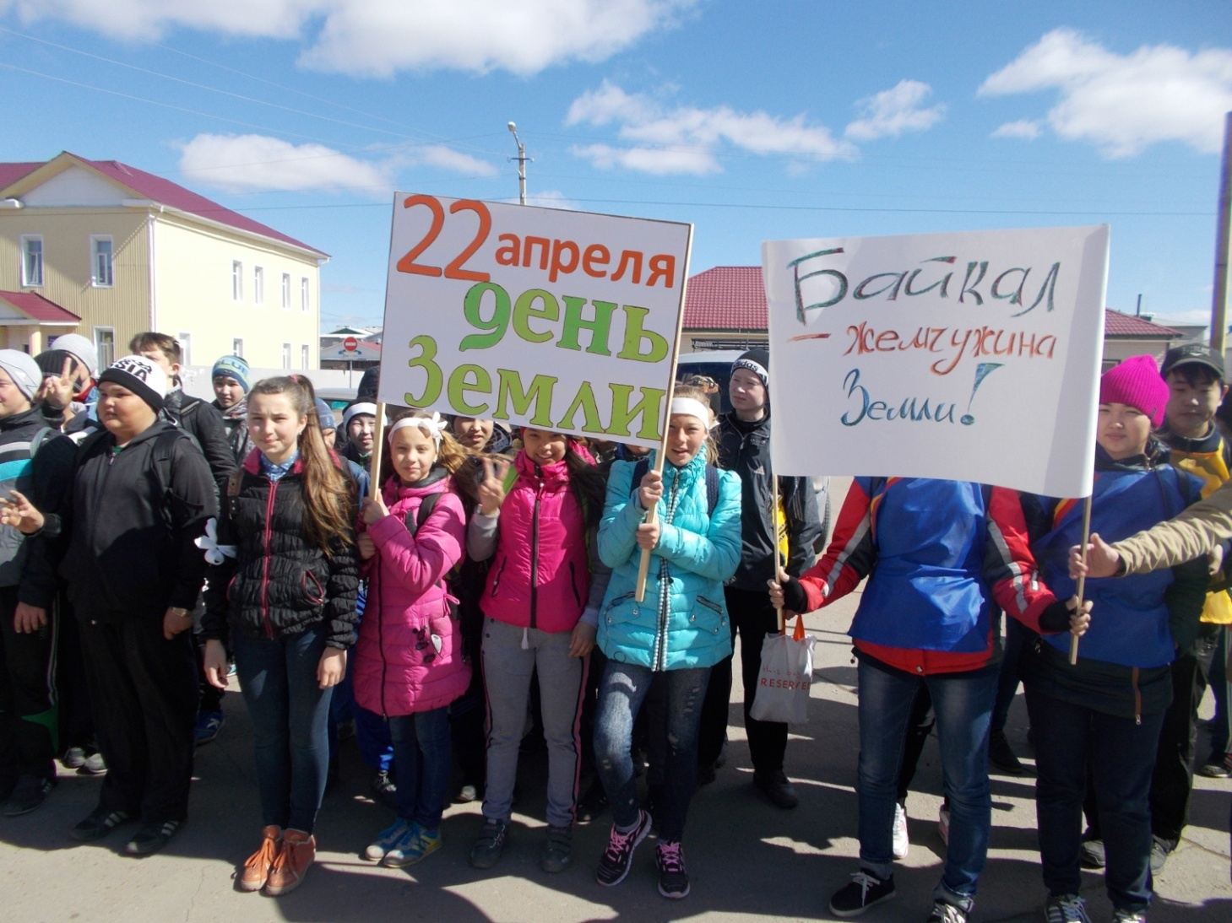

До акции на берегу Уды было…
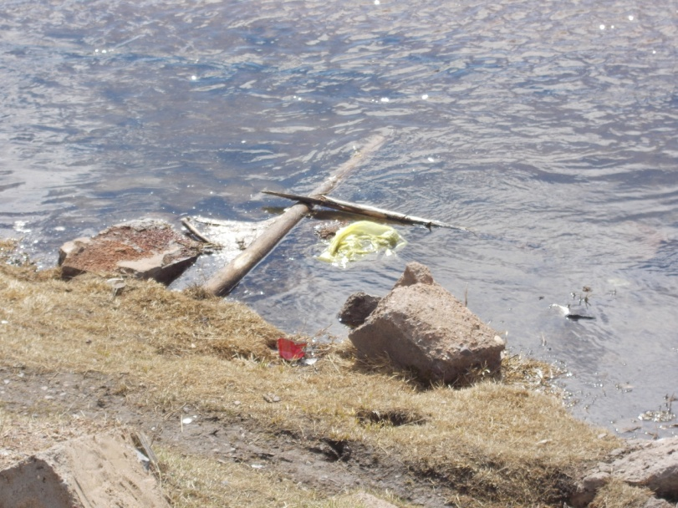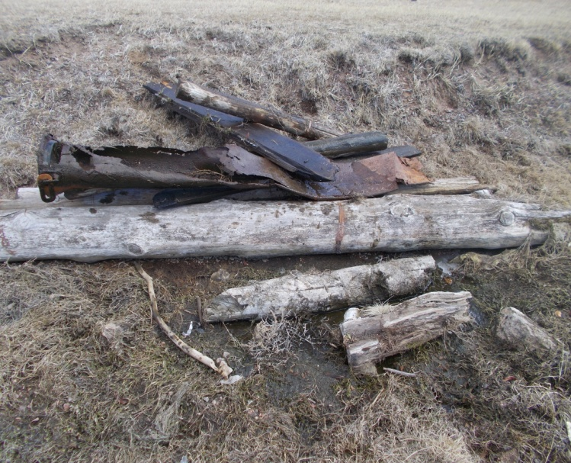

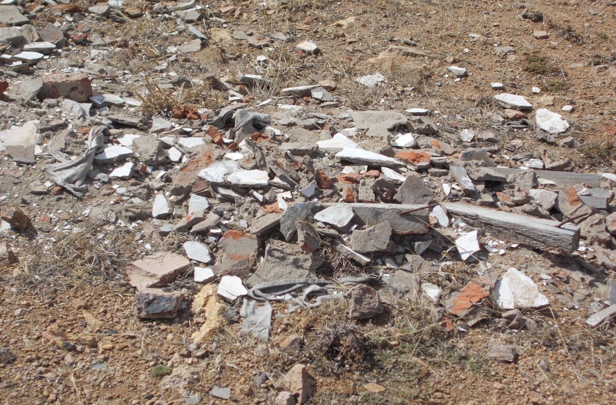

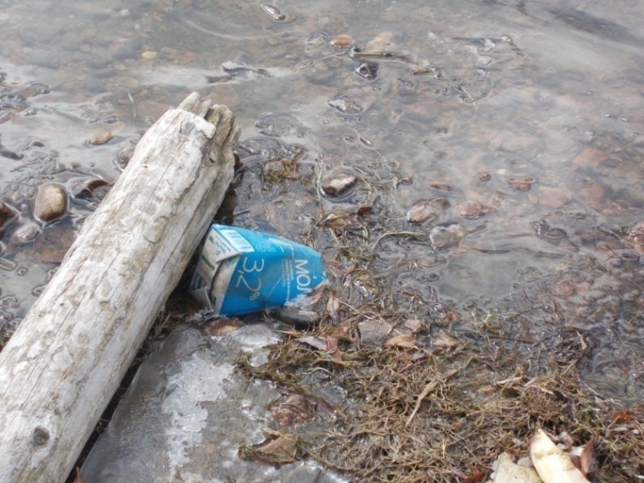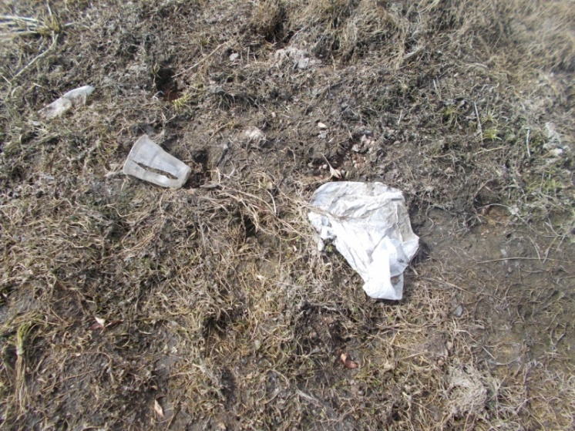

Во время экологической акции.

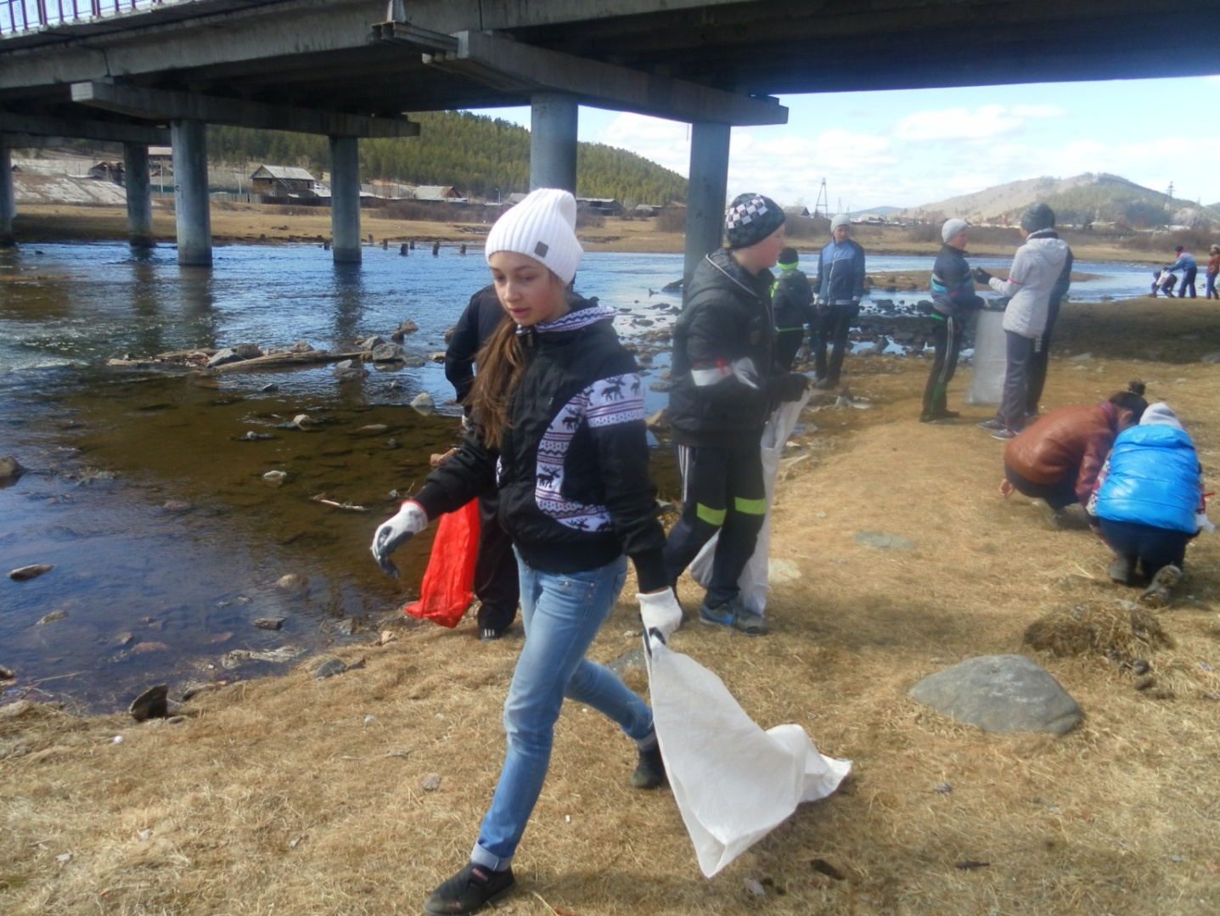

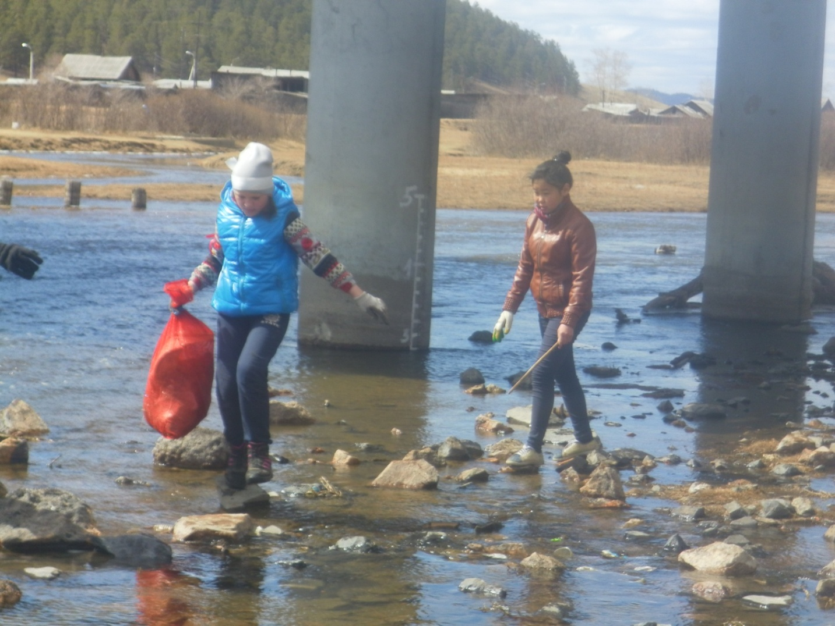

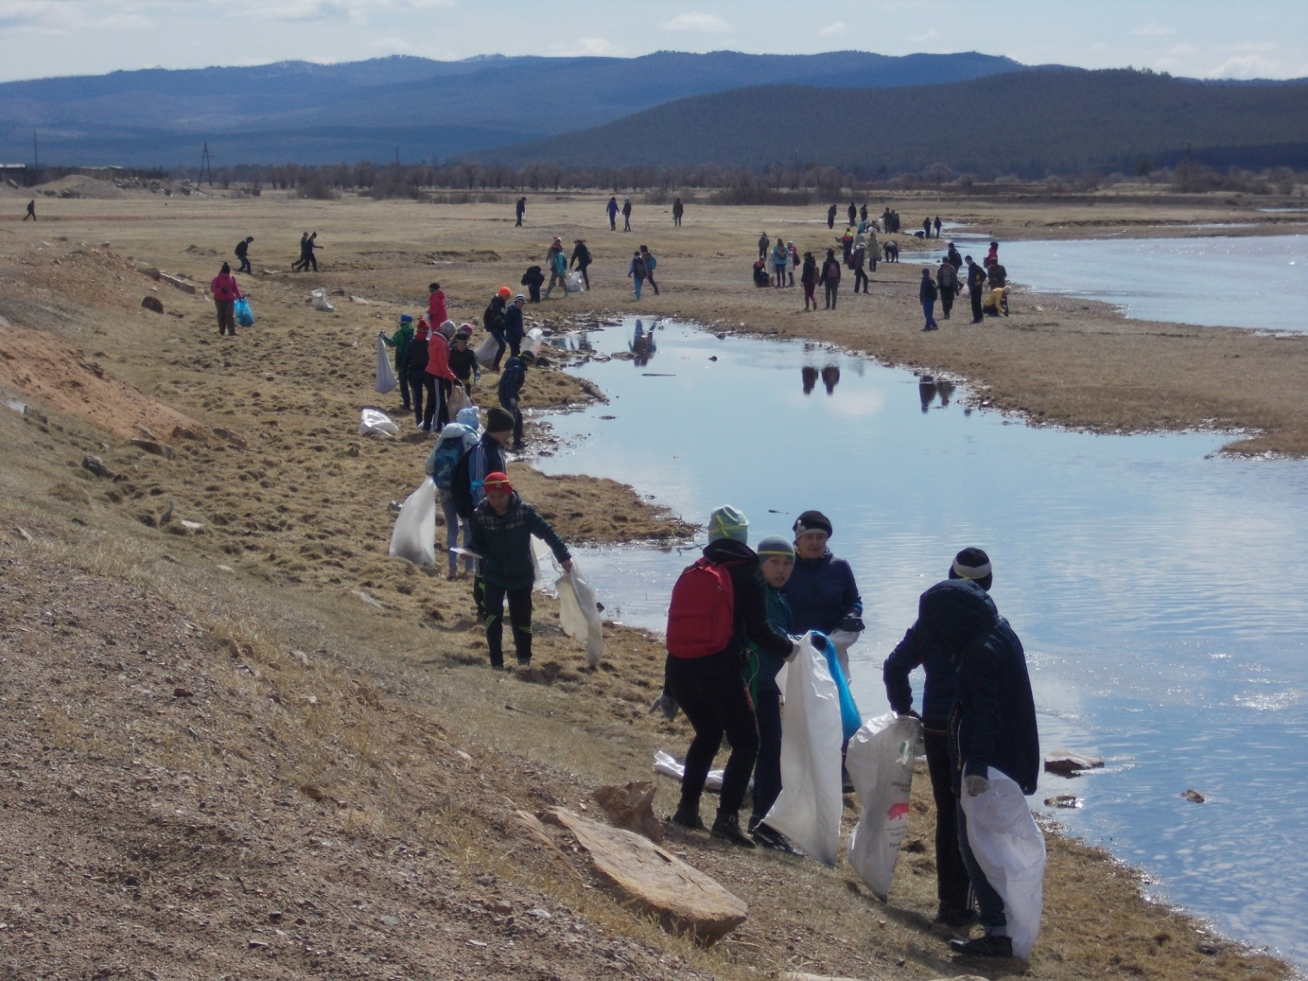

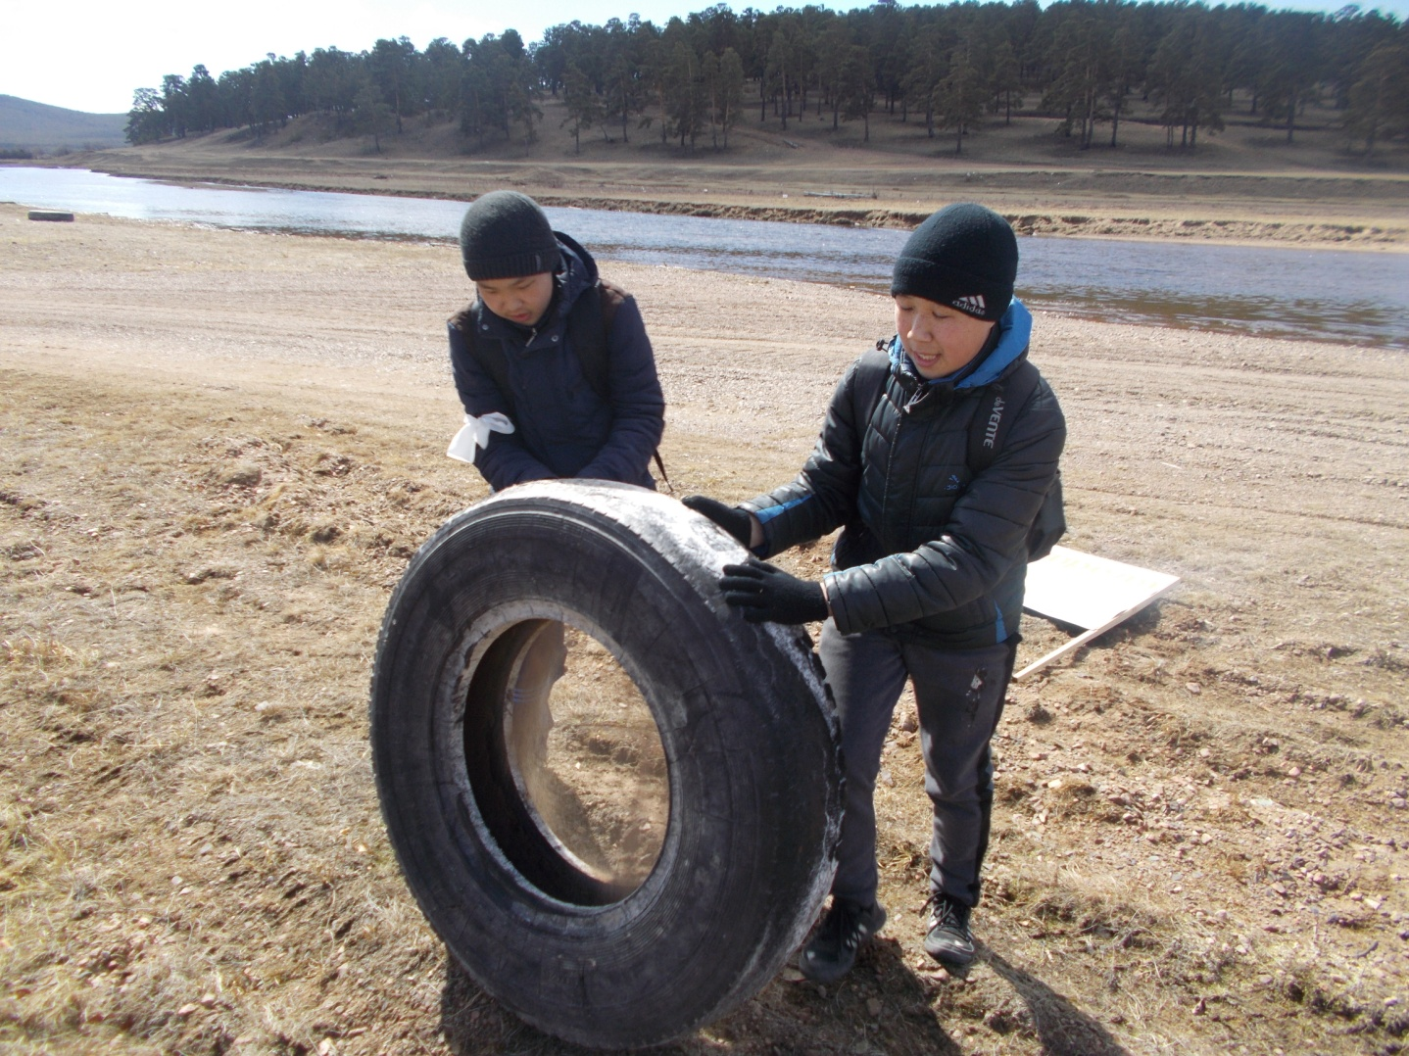

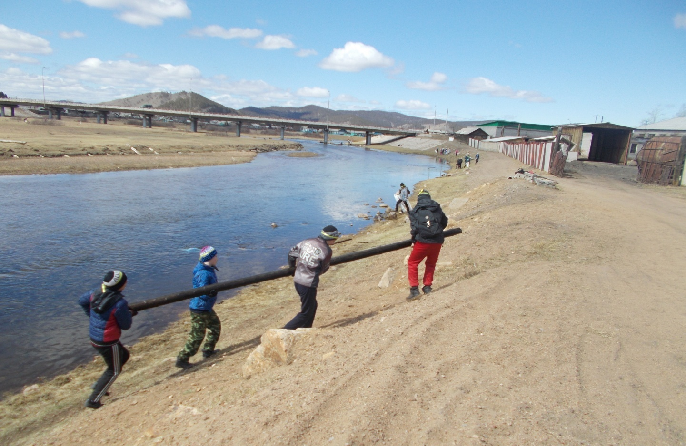

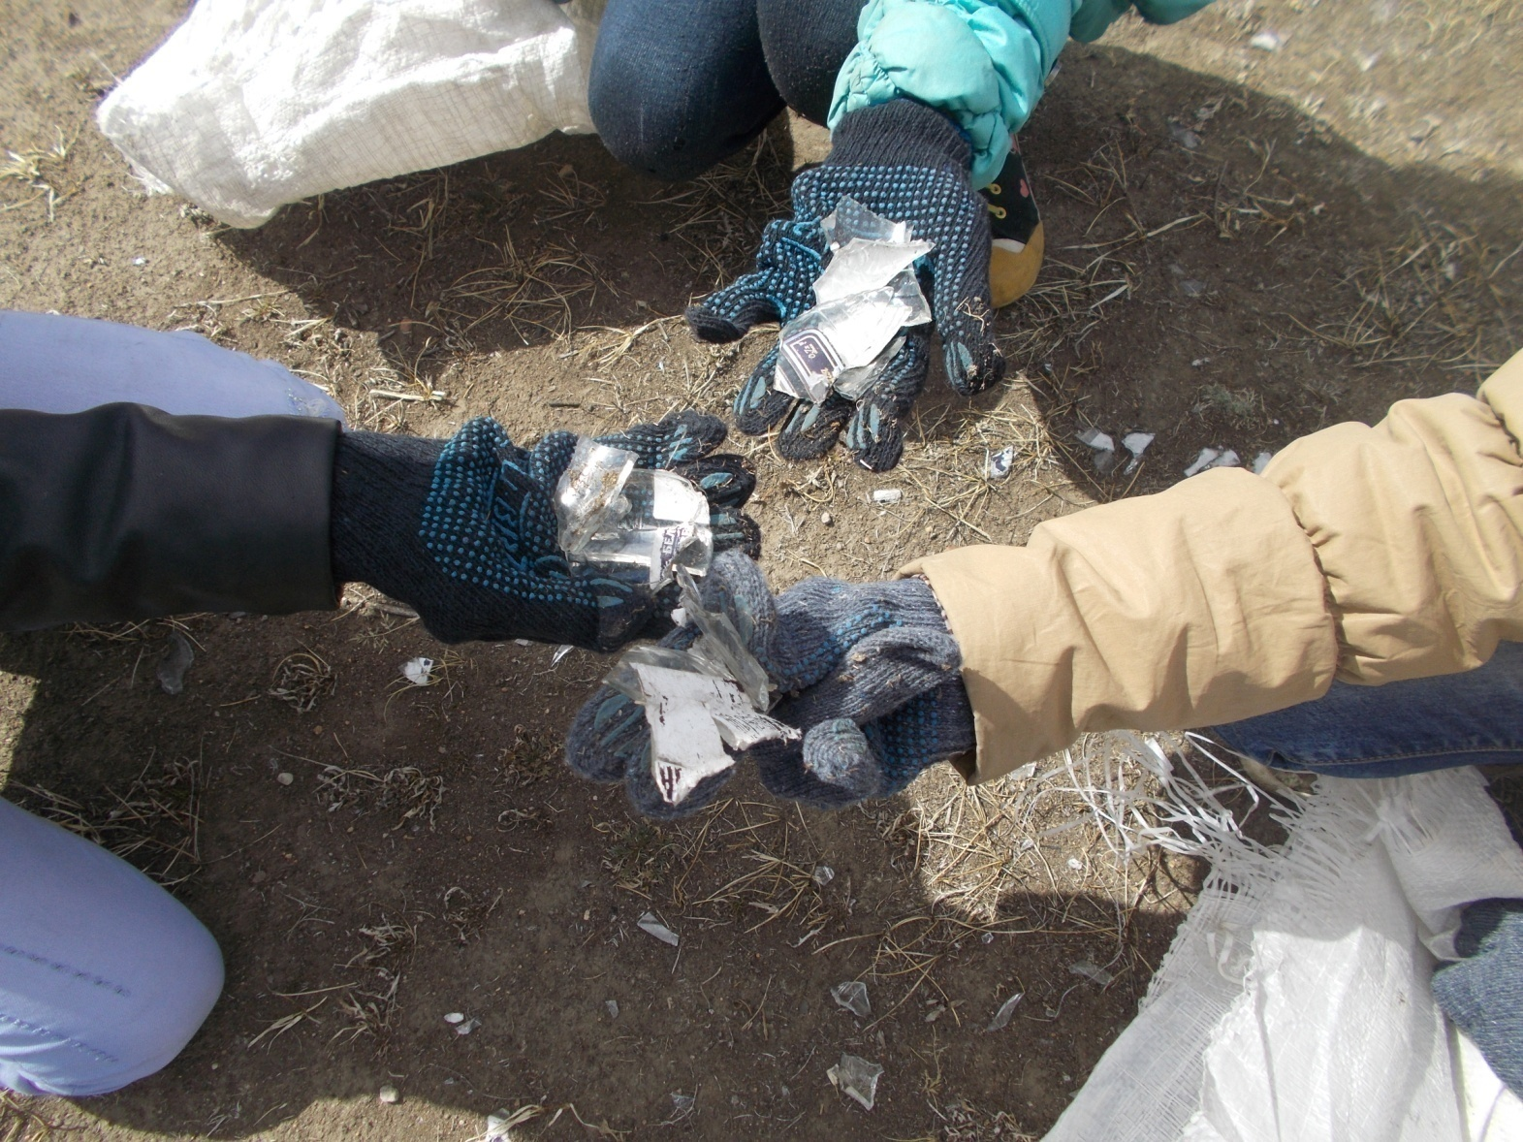

Много, много битого стекла

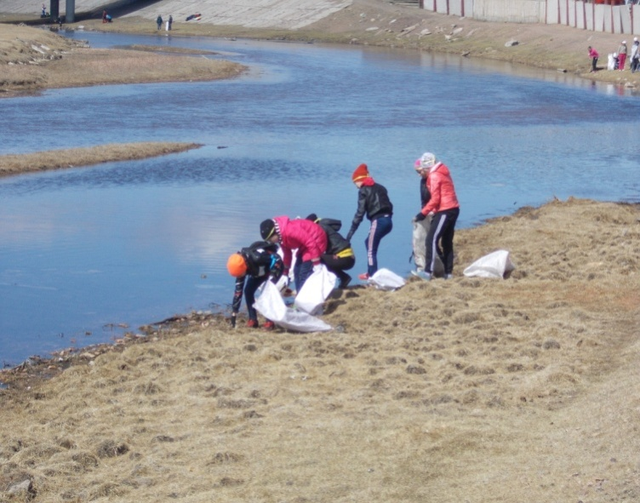
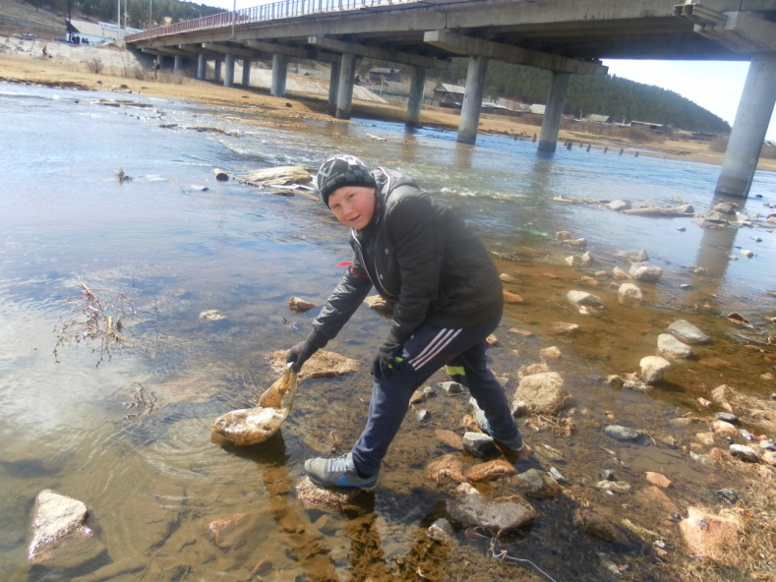

Погрузка мусора в грузовик

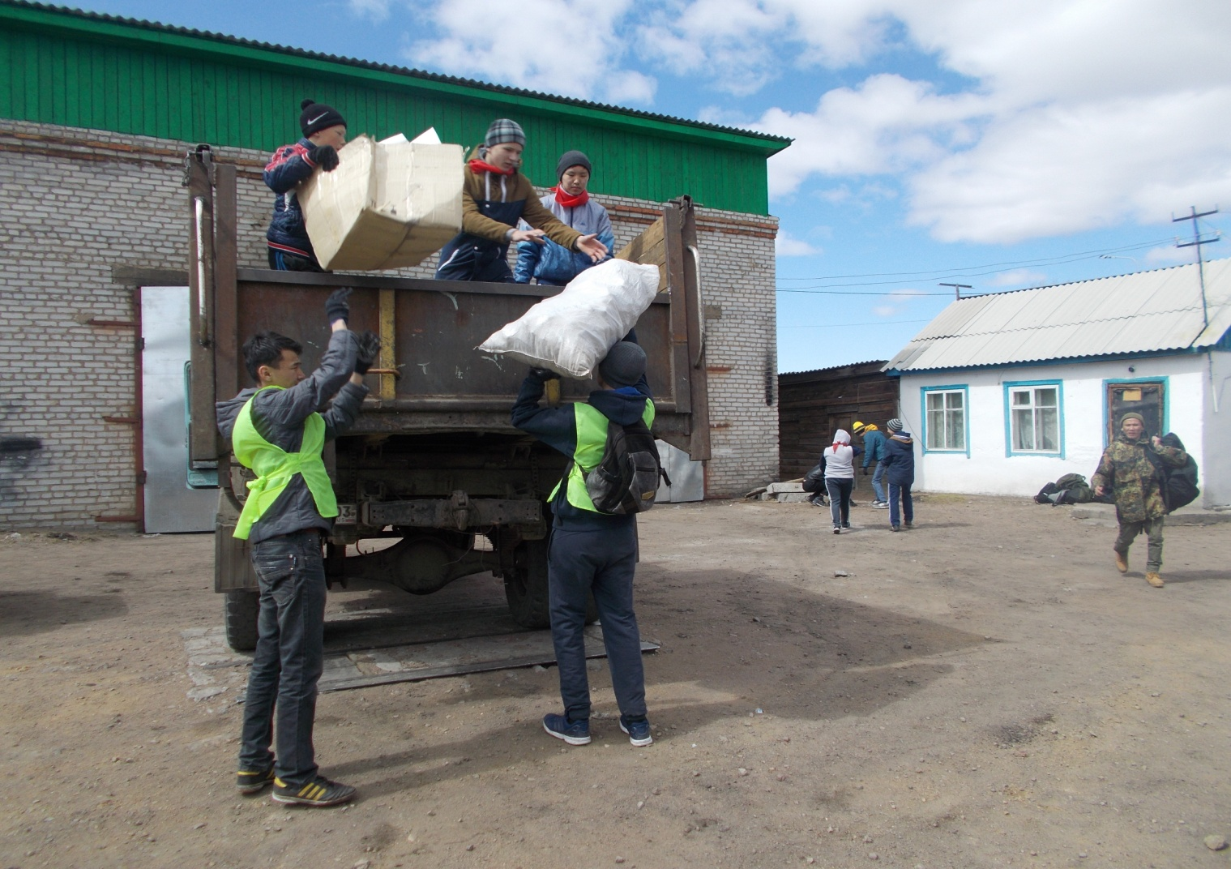

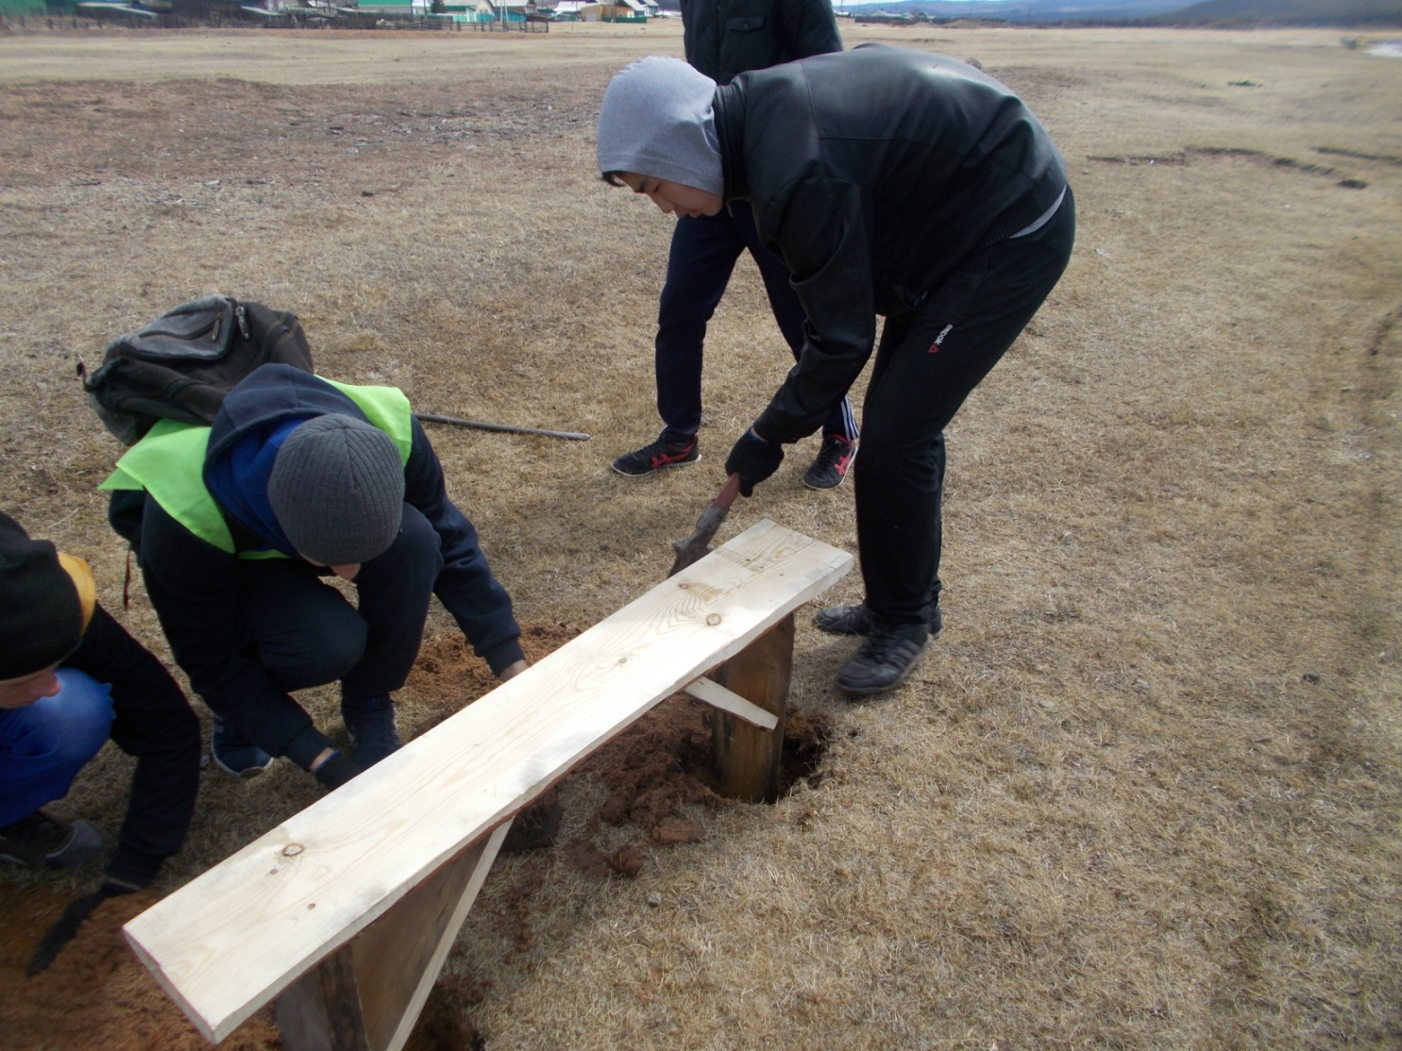
Когда всё вокруг АБСОЛЮТНО чисто – можно заняться благоустройством территории.
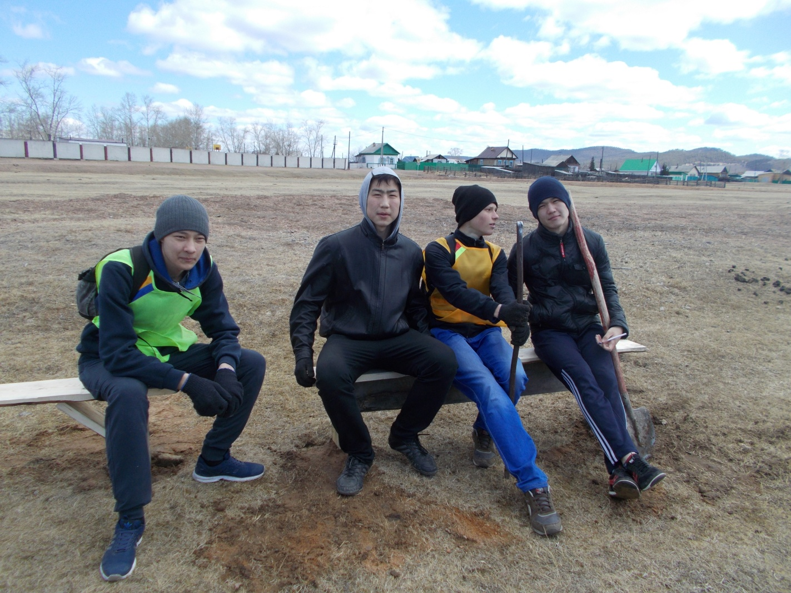
После экологического десанта.
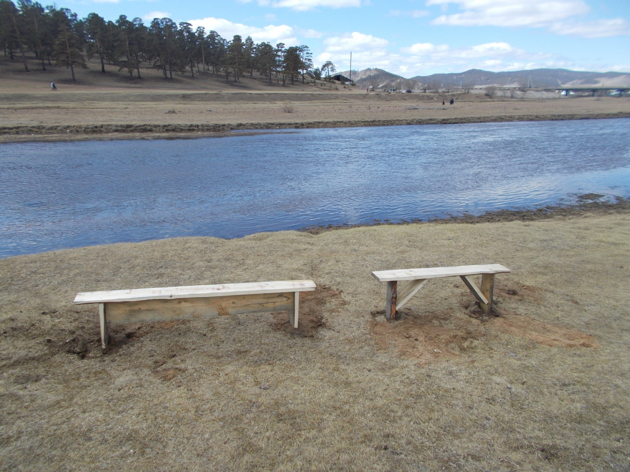
Чисто на том и на этом берегу
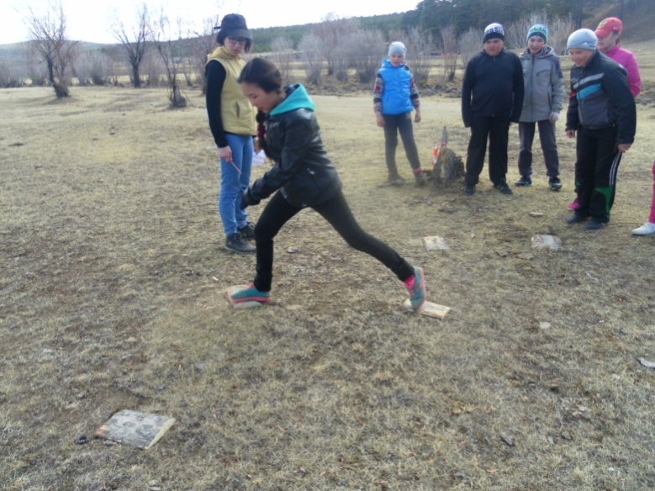

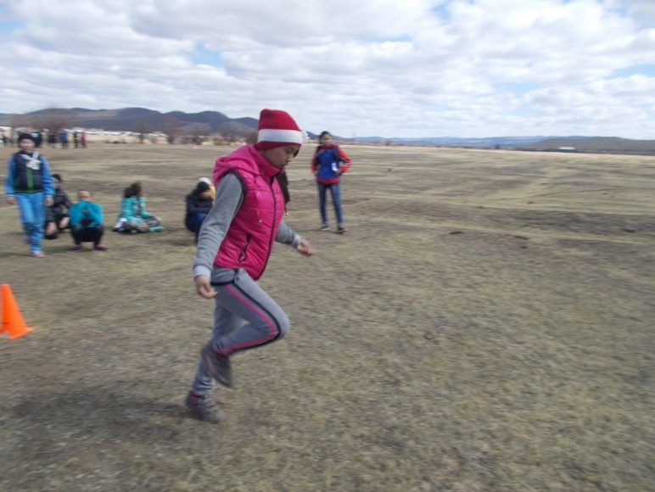

Здоровье природы –
здоровье детей!

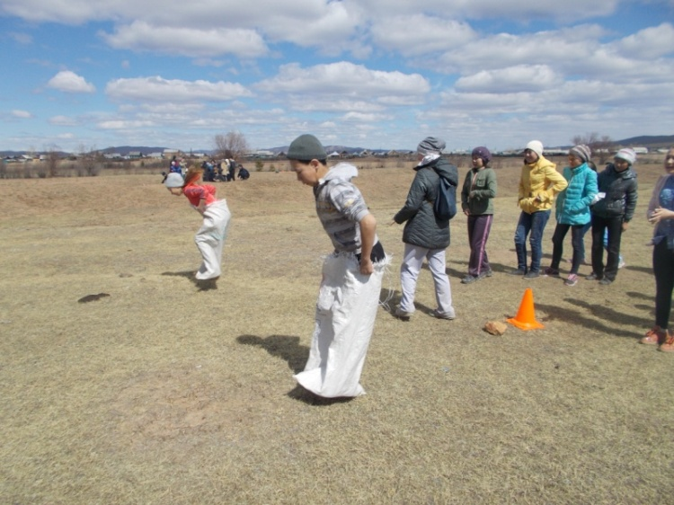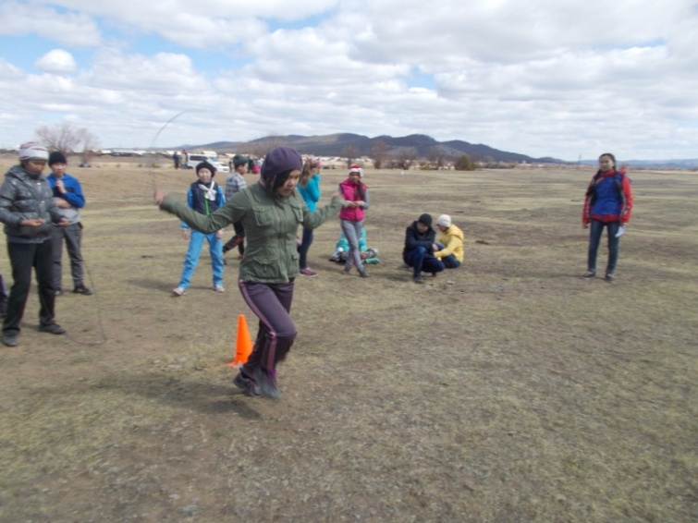

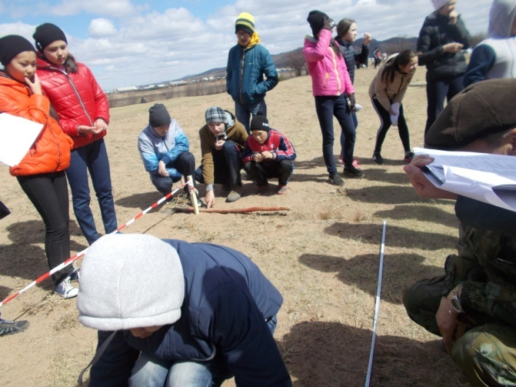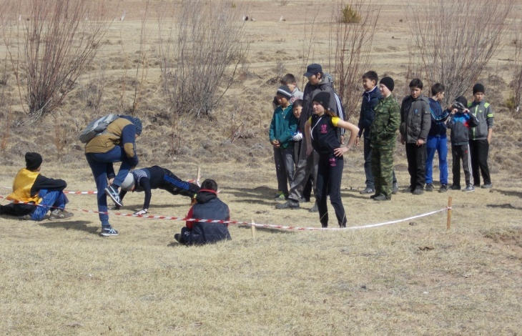

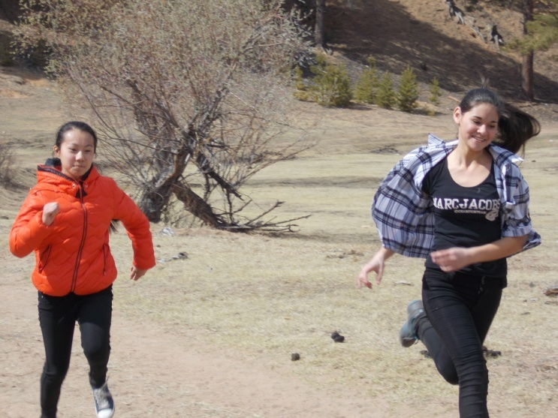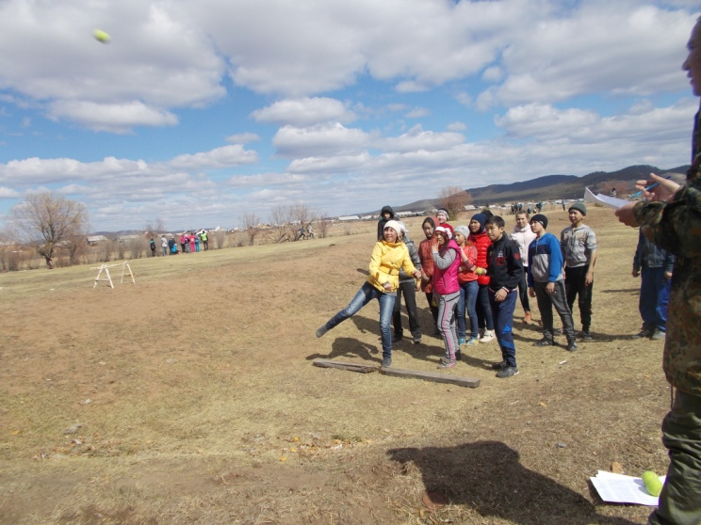

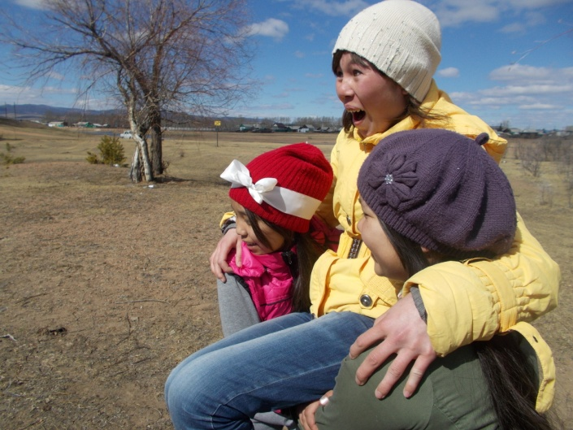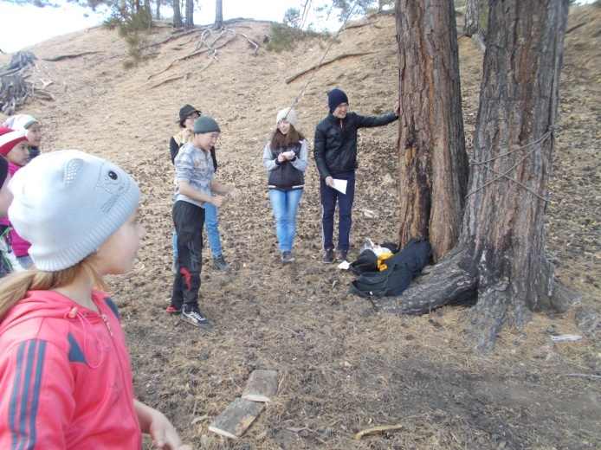

МБОУ «Хоринская СОШ № 1 им. Д.Ж. Жанаева»

ПРОЕКТ
«Экологическое образование
и воспитание учащихся в школе»
Примерная программа экологических мероприятий
самоуправления школьников

автор: Юдин Дмитрий,
учащийся 10 «Б» класса

2020 г.

Пояснительная записка
Ещё лет 10 назад проблемы экологии не стояли так остро, как сейчас. Засоряется всё: леса, поля, реки, озёра, моря.
Культура утилизации мусора еще не развита в нашей стране, и чем чаще граждане будут бить тревогу, тем чаще в подсознании новым поколениям будет прививаться ЖЕЛАНИЕ НЕ МУСОРИТЬ у себя дома. Ведь под понятием «дом» надо воспринимать не место огороженное дверью или забором, а город, село, землю, лес, реки и озёра, которые окружают нас.
У нас в Хоринске нет промышленных предприятий, но экологические проблемы от этого не становятся менее острыми, чем в городах: достаточно выйти за пределы посёлка. Стыдно становится за земляков, которые такие прекрасные леса, поля превращают в свалки!
Очень беспокоят речные зоны. Реки текли до нас тысячелетия и нельзя допустить, чтобы сегодня при нас они погибли, а после нас остались грязные канавы и канализационные стоки.
Актуальность.
Мы хотим, чтобы берега были чистыми и привлекательными для отдыха (например, река Уда, где летом многие хоринцы купаются) и деятельности. Зэргэлэй впадает в Уду, а река Уда является правым притоком Селенги. Река Селенга впадает в оз. Байкал, которое является «жемчужиной» Земли, потому важно поддерживать чистоту прибрежной зоны. Сохранение экологического состояния берега, чистоты леса, степной зоны невозможно без бдительности самих жителей села и их гостей, активного привлечения к этой проблеме подрастающего поколения, общественности.
Цель: экологическое образование и воспитание учащихся школ через ключевые масштабные экологические акции
Задачи:
- Внедрение технологии добровольчества.
- Привлечение внимания общественности к экологическим проблемам родного села.
- Развитие у школьников чувства экологической социальной ответственности
- Сохранение в чистоте прибрежных зон рек Уда и Зэргэлэй, минеральных источников (аршанов)
Ожидаемые результаты
- Повышение активности учащихся в социальных акциях.
- Повышение экологической ответственности учащихся.
- Привлечение внимания общественности к экологическим проблемам.
- Приобретение участниками акции трудовых навыков, а также навыков социального поведения и применение их в повседневной жизни.
- Сплочение ученического коллектива.
Этапы реализации каждой акции
1. Подготовительный этап
- Разработка плана реализации акции.
- Исследование состояния прибрежной зоны конкретной реки или источника.
- Составление схемы уборки территории, разметка.
- Изготовление транспарантов, подготовка экипировки, изготовление скамеек, дорожек (около аршанов).
- Разработка и изготовление информационных плакатов, призывающих к охране природы.
- Информирование родителей о проведении акции.
2. Основной этап
- Уборка территории двух берегов, прибрежной зоны, прилегающего леса, территории источников.
- Информирование жителей села Хоринск о проведении акции.
3. Заключительный этап
- Анализ результатов реализации акции
- Планирование дальнейшей деятельности
- Награждение
Формы работы
- Исследовательская работа
- Деятельностная акция
- Агитационная работа

Формы представления материалов
- Отчет о проделанной работе по уборке берега, территории источника, др.
- Статья в газету «Удинская новь», спецвыпуск школьной газеты «Подросток»
- Размещение информации на сайте школы
- Участие в конкурсах по экологическим проектам

План экологического образования и воспитания
 | Мероприятия | Сроки | Участники | Ответственные
 | «Чистые реки России» | сентябрь | 5-11 классы | Парламент ШДР
 | Чистые источники «Бургааhатын», «Шанда Булаг» - Анинский дацан | сентябрь  май | 7 классы | Члены экологического кружка школы
 | Экологическая дискотека с конкурсами | ноябрь | 8-11 классы | Парламент ШДР
 | «Чистые берега Уды – залог чистоты Байкала» | апрель | 5, 7,9 классы | Парламент ШДР
 | «22 апреля - День Земли» | апрель | 6,8, 10 классы | Парламент ШДР
 | Акция волонтёров отряда «Добрая воля» отчистка местности реки Зэргэлэй | июнь | 10 класс | Волонтёрский отряд «Добрая воля»
 | Неделя Экологии: | октябрь | 9-11 классы  1-6 классы | Министерство образования ШДР
Конкурс экологических сочинений «Байкал – богатство России»
Выставка поделок из бросового материала «Живи, Земля!»
 | Конкурс буклетов, рисунков «Берегите леса», «Лесные пожары» |  | 4-10 классы | Министерство печати ШДР
 | Конкурс видеороликов «Случай на природе» |  | 8-10 классы | Министерство культуры ШДР
 | Конкурс листовок «Растения и животные из Красной книги» |  | 8-9 классы | Министерство печати ШДР
 | Экологический калейдоскоп (викторина) |  | 7-8 классы | Министерство образования ШДР
 | Экологический поход начальных классов с родителями | май | 1-4 класс | Волонтёрский отряд «Азбука добра»

